广东省育婴员
职业技能大赛组织委员会

育婴组委会﹝2018﹞02号

关于印发《2018年广东省“谷丰健康杯”育婴员职业技能大赛技术文件》的通知

各地级以上市人力资源和社会保障局、顺德区人力资源和社会保障局、各市区社会福利机构、各市区育婴机构、各市家庭服务业协会等有关单位：
为贯彻落实省人力资源和社会保障厅《关于做好2018年广东省职业技能竞赛工作的通知》（粤人社函〔2018〕1302号）和《2018年广东省“谷丰健康杯”育婴员职业技能大赛组织实施方案 》（育婴组委会〔2018〕01号）文件精神，现制定2018年广东省“谷丰健康杯”育婴员职业技能大赛技术文件，请结合实际，认真贯彻执行。
一、竞赛安排
1、竞赛时间：2018年11月27日-28日（两天）
2、竞赛地点：广东省海之珠职业培训学院（广州市海珠区宝岗大道南燕翔路浩诚商务中心2号楼5楼）
二、报到安排
1、报到时间：2018年10月26日上午10:00前
2、报到地点：广东省海之珠职业培训学院
三、联系方式：
联系人：胡惠华 13926402189
叶俊健 13570249780
办公电话：（020）89083471、85591877
电子邮箱：gzhzz8386@163.com
学院网址：www.gdhzz.com
竞赛群QQ：443030089（2018年省育婴竞赛群）
邮政编码：510280



广东省育婴员职业技能大赛组委会
二〇一八年十月十日
2018年广东省“谷丰健康杯”育婴员职业技能大赛
技 术 文 件

一、竞赛项目与内容
（一）竞赛项目
育婴员
（二）竞赛内容与方式
1、理论知识竞赛
理论知识竞赛采取闭卷笔试方式进行，竞赛内容包括育婴员基础知识和专业知识等，满分100分，竞赛时间120分钟。
2、操作技能竞赛
操作技能竞赛的以现场实际操作的方式进行，竞赛内容包括生活照料、保健与护理、教育实施和指导与培训等。满分100分，每位选手比赛用时为60分钟。选手在限定的操作时间内，按标准动作、规范完成操作。
（三）竞赛标准
以育婴员国家职业标准（国家职业资格三级）为依据。命题在上述标准要求的基础上，适当增加新知识、新技术、新设备、新技能等相关内容。
1、理论知识部分
理论知识竞赛考核按国家职业标准资格考试的相关知识命题，试题类型为单选题（占80%）和判断题（占20%）两部分，详见下表：

项 目 |  | 比 重  （%） | 内 容 范 围 | 考核  方式
基本  要求 | 职业道德 | 5 | 职业道德基本知识、职业守则 | 笔试
基本  要求 | 基础知识 | 15 | 婴幼儿生长发育、日常生活照料和护理、安全工作常识、相关法律法规 | 笔试
相关  知识 | 生活照料 | 25 | 食谱编制、预防与消毒 | 笔试
相关  知识 | 保健与护理 | 25 | 常见症状护理、常见意外伤害的现场救助 | 笔试
相关  知识 | 教育实施 | 20 | 训练婴幼儿动作能力、训练婴幼儿听和说能力、指导婴幼儿认知活动、培养婴幼儿情绪、情感与社会性行为培养等 | 笔试
相关  知识 | 指导与培训 | 10 | 指导、培训 | 笔试
合 计 |  | 100
- 技术操作部分
- 竞赛模块
竞赛级别 | 竞赛内容(两个模块)
职工组 | 1、模拟照护 | 2、晨圈教育设计指导
师生组 | 1、模拟照护 | 2、手指操教育设计指导

（2）形式与比例：技能操作竞赛采用现场实际操作方式，以生活照料、保健与护理、教育实施、指导与培训等四部分构成，详见下表。
项 目 |  | 比 重  （%） | 内 容 范 围 | 考核  方式
技能  要求 | 生活照料 | 25 | 婴幼儿的喂养，照料婴幼儿睡眠与排便 | 现场  操作
技能  要求 | 保健与护理 | 25 | 婴幼儿常见症状的皮肤护理，常见意外伤害的现场救助 | 现场  操作
技能  要求 | 教育实施 | 35 | 通过主题活动训练婴幼儿动作能力、听说能力、指导婴幼儿认知活动、培养婴幼儿情绪与社会性行为 | 现场  操作
技能  要求 | 指导与培训 | 15 | 对家长、初、中级育婴员的教养行为进行指导 | 现场  操作
合 计 |  | 100
注：①每项操作流程均包括：问候、评估、准备、操作、观察反应、检查、整理、指导、情况记录、制定计划等操作环节。
②在规定的时间内完成各操作环节，超出时间停止该项目操作。

二、成绩评定方法
（一）参赛选手的成绩评定由大赛技术工作委员会的裁判组负责。
（二）理论知识竞赛由评分裁判员根据评分标准统一阅卷、评分与计分。
（三）操作技能竞赛的成绩，由现场实际操作评分和阅卷评分两部组成。其中现场实际操作根据现场记录，由现场裁判组集体评判成绩。
（四）参赛选手专业理论和操作技能两部分成绩皆达到60分及以上者为合格。
（五）参赛选手个人的最终名次依据理论知识竞赛和操作技能竞赛两部分成绩的累加排定，其中理论知识竞赛成绩占30%，操作技能竞赛成绩占70%。大赛团队成绩排名以该团队3名选手个人成绩之和计评。当出现总成绩相同时，先比较操作技能成绩，以操作技能成绩高者名次在前；若还不能分出先后，则比较实际操作时间，用时少者名次在前；若仍不能分出先后，则名次并列。
三、竞赛设备
（一）专业理论竞赛在标准教室进行。
（二）操作技能竞赛在指定场地，采用婴幼儿模型模拟家庭护理情景的方式进行，由大赛承办方根据参赛人数和竞赛实际需要配备相关设备和材料。
四、竞赛规则
（一）竞赛规则
1、理论知识竞赛
（1）参赛选手按座位上序号对号入座。并将参赛证和有效身份证放在座位左上角明显位置。竞赛全过程中，选手不得中途无故退场。
（2）竞赛过程中由于选手个人因素（如身体条件）引起的竞赛无法正常进行，组委会将不对此负责，选手将以弃权处理。
（3）参赛选手在赛场上应自觉遵守赛场秩序，保持安静，竞赛进行过程中不允许任何形式的交谈，更不得大声喧哗吵闹，否则将给予警告直至取消竞赛资格。
（4）选手在竞赛期间未经组委会的批准不得接受其他单位和个人进行的与竞赛内容相关的采访。
（5）选手不得将竞赛的相关情况资料私自公布。
（6）参赛选手在竞赛过程中必须主动配合裁判的工作，完全服从裁判安排，如果对竞赛裁决有异议，请通过领队以书面形式向裁判提出申诉。
2、操作技能竞赛
（1）操作技能竞赛以现场实际操作的方式，按要求完成。
（2）选手的出场顺序由抽签决定，由参赛选手对抽签结果签字确认。竞赛裁判组将对各参赛选手的身份和填写资料进行核对。
（3）在裁判长宣布竞赛开始时，由裁判组发评分表同时开始比赛计时。
（4）参赛选手对参赛物品应爱护和防止丢失。损坏的物品必须保留，丢失的参赛物品要照价赔偿。
（二）选手须知
1、参赛选手须持本人身份证并佩戴大赛组委会签发的选手证参加比赛；穿戴由大赛组委会下发的统一工作衣、帽等参加比赛。
2、参赛选手必须按比赛时间提前30分钟检录进入赛场，并按指定编号就位；迟到15分钟者不得参加竞赛；离开赛场后不得在赛场周围高声谈论、逗留。
3、参赛选手应严格遵守赛场纪律，除带答题钢笔、黑色签字笔外，不得将相关技术资料、工具书、所有类型的通讯工具和摄像工具带入赛场。
4、参赛选手须使用现场工作人员统一下发答题用稿纸，在试卷上规定的位置填写选手证号，试卷其它位置不得有任何暗示选手身份的记号或符号，否则取消成绩。
5、参赛选手须按试卷相应试题要求、使用组委会提供的统一用具、按规范流程操作，保障模拟护理对象的安全。
6、参赛选手在比赛过程中不得擅自离开赛场，如有特殊情况需经评审人员同意后作特殊处理；选手中途离场时间（休息、饮水或去洗手间）一律计算在操作时间内。
7、参赛选手在比赛过程中如遇问题需举手向裁判人员提问，选手之间互相询问按作弊处理。
8、参赛选手听到大赛结束命令时应立即停止操作或答题，不得以任何理由拖延比赛时间；离开比赛场地不得将草稿纸等与比赛有关的物品带离现场。
9、参赛选手若提前结束竞赛，应举手向裁判员示意提前结束；竞赛终止时间由裁判员记录在案，选手提前结束比赛后不得再进行任何操作。
（三）赛场规则
1、各类赛务工作人员须统一佩戴由大赛组委会签发的相关证件，着装整齐。
2、除现场裁判评委、安全巡视和赛场配备的工作人员以外，其他人员未经允许不得进入赛场。
3、新闻媒体等进入赛场必须经过大赛组委会允许，并且听从现场工作人员的安排和管理，不得影响比赛进行。
4、各参赛选手的陪同人员（领队、指导老师及随行）一律不得进入赛场。
5、竞赛现场设置中间休息场所，安排一个半小时休息和进餐时间，用餐自理，赛场统一供应饮用水。
（四）竞赛现场操作违规、违例扣分办法
现场监考人员、裁判在竞赛过程中发现有下列行为者，按有关规定予以扣分并记录在案。（仅列入评分标准，不作为违规、违纪处理）：
1、操作竞赛时选手服装或口头报告不得提示参赛单位名称，违反规定者扣10分。
2、选手违反规定出现单位标志扣10分。
（五）申诉与仲裁
1、申诉
（1）参赛选手对不符合竞赛规定的工具和设备、有失公正的评审、计分以及工作人员和违规行为等，均可提出申诉。
（2）选手申诉须按照规定时限用书面形式向仲裁组提出。仲裁工作组要认真负责地受理选手申诉，并将处理意见尽快反馈给当事人。
（3）参赛选手在比赛中对裁判评判有异议，在赛后30分钟内向本单位领队反映，由领队通过以书面形式向竞赛仲裁组申请仲裁。
2、仲裁
（1）为保证比赛的顺利进行，保证比赛结果公平公正，组委会下设仲裁工作组，仲裁工作组负责受理大赛中出现的所有申诉进行仲裁。
（2）仲裁工作组的裁决为最终裁决，参赛选手不得因申诉对处理意见不服而停赛，否则视弃权处理。
五、竞赛参考书
- 国家职业资格培训教程、用于国家职业技能鉴定：育婴员（基础知识、五级、四级、三级），中国就业培训技术指导中心组织编写，中国劳动社会保障出版社。
六、大赛场地交通示意图（见附件）

附件：
广东省海之珠职业培训学院交通图

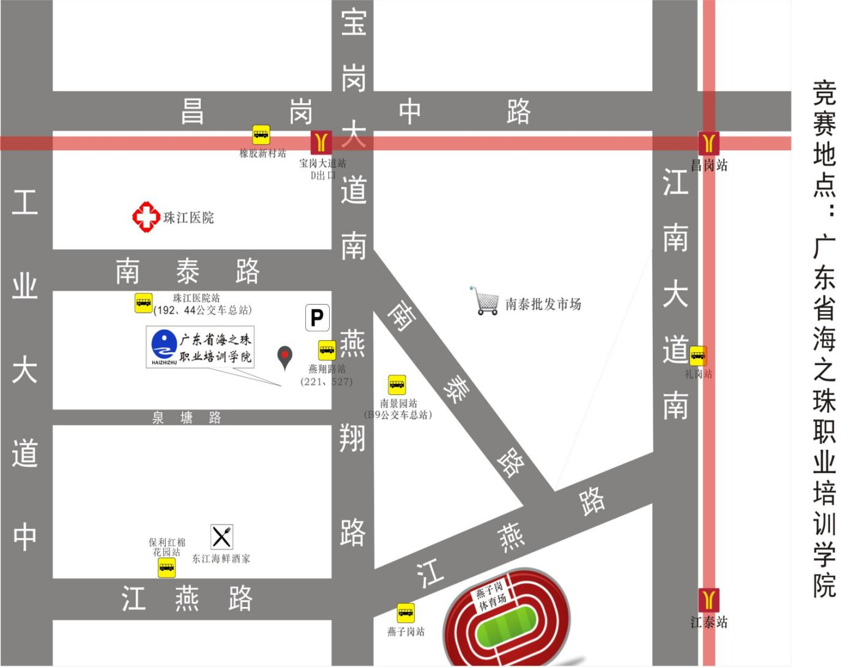
广东省海之珠职业培训学院周边车站
1、地铁：
地铁8号线“宝岗大道站D出口”右转步行至公交车站“昌岗路口”站（约150米），可乘坐527、221、967公交车直达“燕翔路”站。下车后往前行30米到浩诚商务中心。

2、公交车站：
燕翔路站：可乘坐527、221、967直达。
珠江南景园总站：乘坐B9公交在南景园总站下车，过马路斜对面即到学校。

